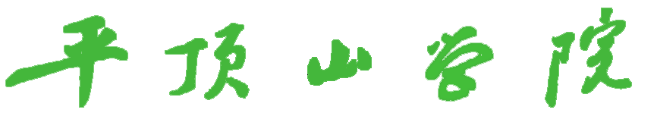

**课 程 设 计 报 告**

**课程名称:** 三维游戏美工（二）

**设计题目:** 打台球

**院（系）:** 计算机学院（软件学院）

**专业年级:** 17软工四班

**学 号:** 171530425

**姓 名:** 徐可可

**指导教师:** 徐丽敏

**2019年 12 月 24 日**

目录

一、 作品简介 3

二、设计方案 3

1.构思 3

（1） 3

（2） 3

（3） 3

（4） 3

2.角色动画设计 3

3.技术难点及解决方案 4

三、实验过程 4

1.场景设计 4

2.UV编辑 4

3.动画设计 4

四、作品渲染说明 5

1.文件渲染的通用参数设置： 5

2.视频文件展示： 5

五、参考文献 7

六、总结 8

# 作品简介

本次动画制作描述的是小明去打台球，然后和台球们发生了一系列不可描述的搞笑情节。该动画是参考米高梅经典动画《猫和老鼠》的第54集《打台球的猫》，由于小组创作能力有限，此动画的主角是由简单的人物模型所替代。虽然表现力有些欠缺，但基本能表现出台球上的出杆，击球，进袋等动作。小组主要想通过此动画来怀念《猫和老鼠》这部经典动画。

# 二、**设计方案**

## 1.构思

（1）内容简介：在一个精致的台球室内，小明兴致勃勃来练习球技，自以为球技很好的小明在打的过程当中，发生了各种意外，笑料不断，通过镜头的切换，来表现不同的击球场景，最后以小明倒地为结束。

（2）题材：人物和场景动画

（3）主题：打台球

（4）如何搭配画面：轻快的音乐作为开场音乐，配合人物运动。为了让整个场景风格统一，整个场景所有材质都替换为木质，金属，布三类材质。降低了场景的真实度和丰富度，但是风格得到统一。

## 2.角色动画设计

整个动画分为六个小片段，每一段动画都涉及的有角色动画和模型动画，其中主要设计了角色的走路动画、人物的打台球动画和台球的运动动画，角色动画遵循人物运动规律通过对角色控制器的k帧以及曲线编辑器的调整进行实现，台球的运动动画主要通过对台球模型的k帧实现。

## 3.技术难点及解决方案

（1）技术难点：动画场景枯燥乏味，需要有更丰富的动画步骤去满足视觉需求 。模型的的布线太生硬，模型的材质贴图不够细致。

（2）解决方法：通过动静结合，镜头挪动，错位时间差生成来达到视觉效果的丰富。通过软化边命令，倒角边命令解决模型布线生硬问题，通过灯光上的调节使整个场景更加的真实好看，使用SubStancePainter2019软件制作模型的法线贴图、凹凸贴图等使模型细节更细致。

# 三、实验过程

## 1.场景设计

通过参考真实的台球厅的场景，在其基础上进行简化，但保留大部分的物体陈设，场景布局，在写实场景的基础上进行简化加工，抽象化，材质剥离，赋予统一风格材质，模型进行分组，视为多个单独的物体，房间建筑的制作。本人负责制台球、台球杆和门的模型制作，通过对真实的物体的参考，对其抽象化、简单化，让整个场景的风格得到统一。

## 2.UV编辑

本人主要负责场景模型的UV拆分，主要使用Maya软件中UV编辑器对模型的UV进行拆分， 主要用到了剪切、展开、打直、定向到边等UV拆分工具。

## 3.动画设计

本人负责第二个片段的制作。

场景2:台球桌上的红球

他磨了磨球杆，对准一号洞旁边的红球，打了下去，谁知道这个红球一点也不听话，走起了“Z”型步，小明急得晃动桌子红球才老老实实溜进了1号洞。

（中景，能拍到红球，白球，球洞和墙）小明从镜头外走到镜头三分之一处，用夸装的姿势瞄准白球对着红球，（切换到沿着球杆看球的特写镜头）球杆打向白球，白球撞向红球。（切换到中景，能拍到红球，白球，球洞和墙）红球一直走“z字”在球台两边来回撞，此时小明的目光跟随红球。撞了六次之时小明（表情由盯着红球的惊讶变为生气）跑向桌子一边，拉了一下球洞，红球进洞。

# 四、作品渲染说明

## 1.文件渲染的通用参数设置：

（1）图像格式：PNG，

（2）帧/动画扩展名：名称.#,

（3）图像大小：HD1080，

（4）渲染方式：Aronld渲染器

## 2.视频文件展示：

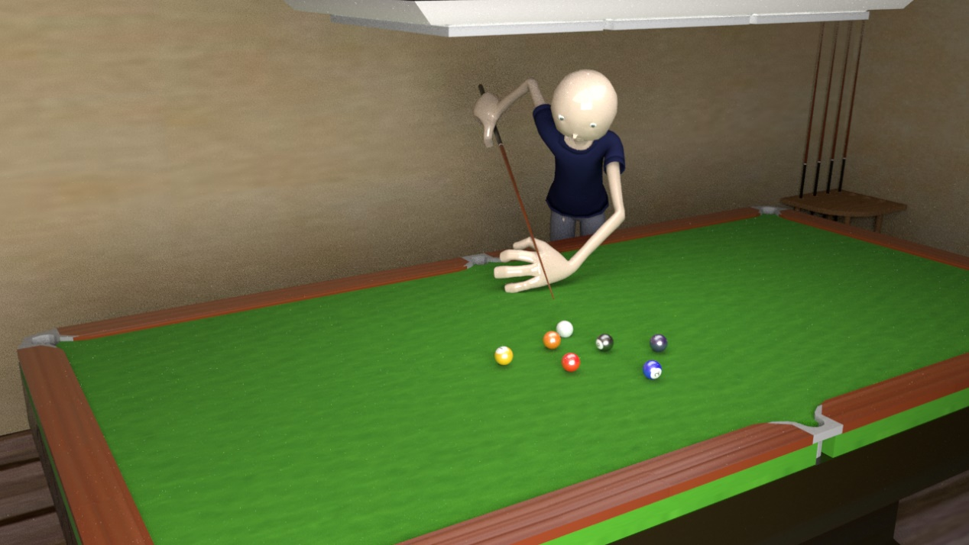

2-1

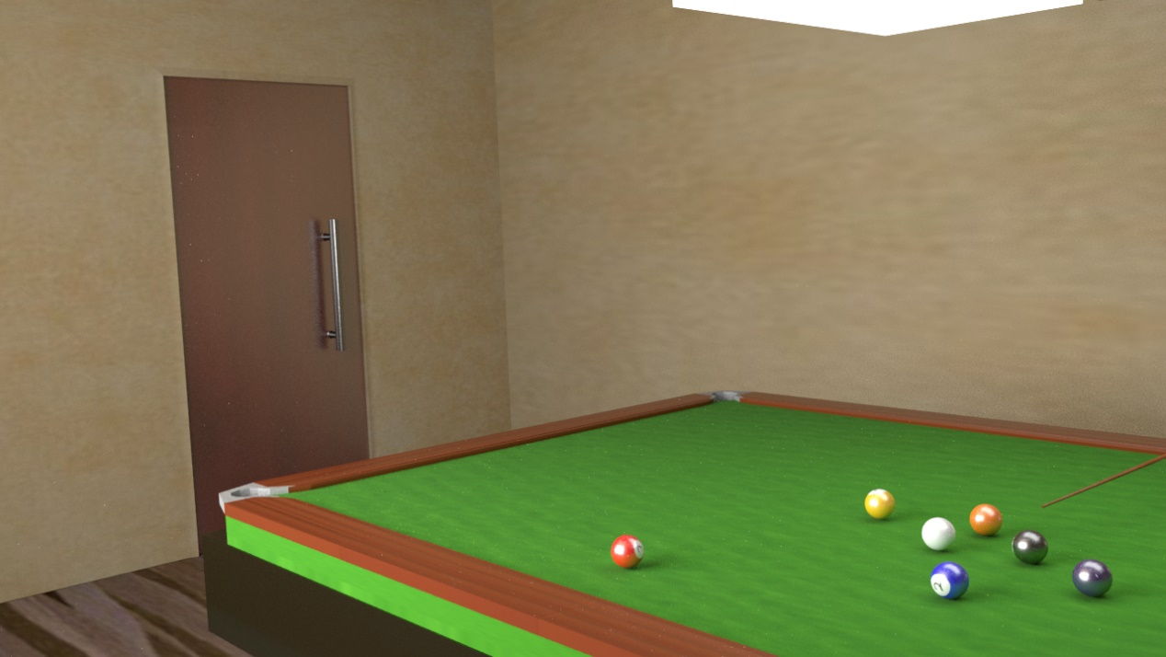

2-2

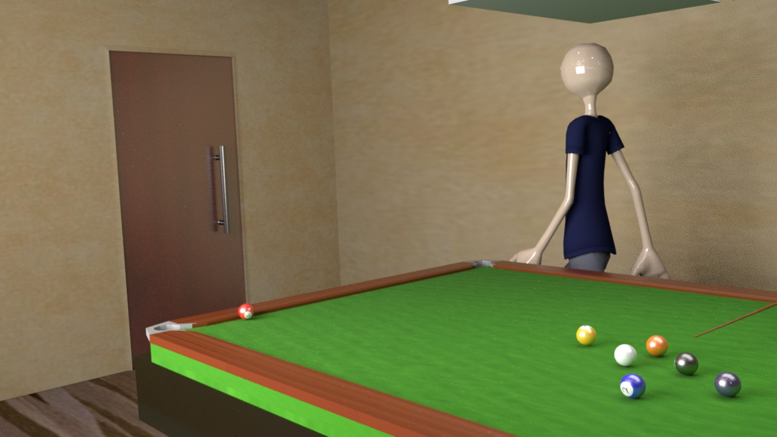

2-3

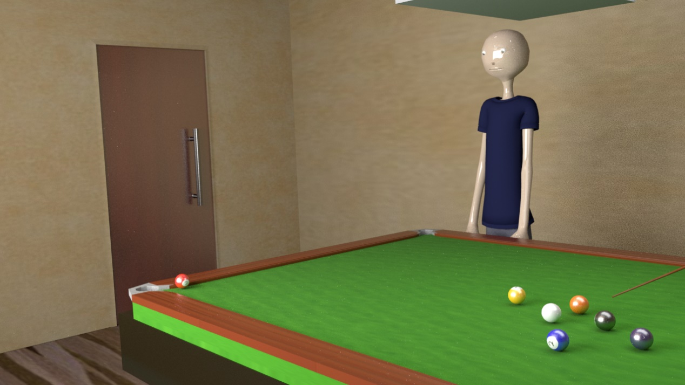

2-4

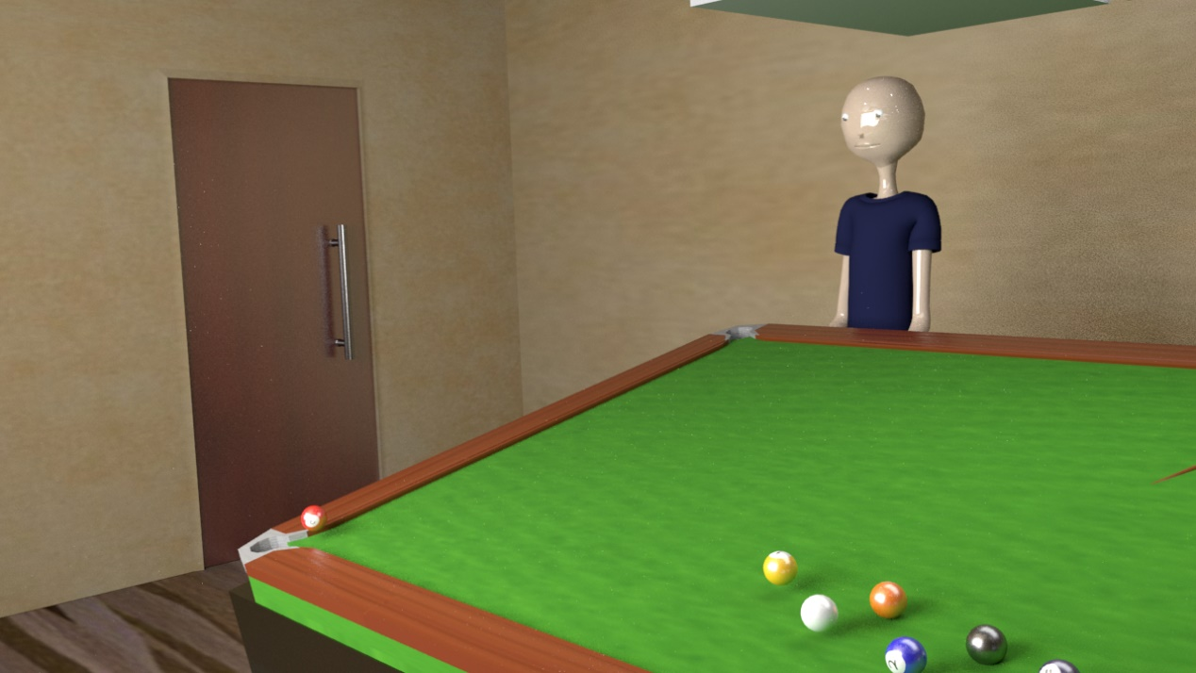

2-5

# 五、参考文献

[1]周京来.Maya2017三维建模技法从入门到实战[M].北京:清华大学出版社, 2018.09.01

[2]何凡.Maya角色动画制作教程[M].北京:清华大学出版社, 2018.08.01

# 六、总结

本次的动画设计是在徐丽敏老师的精心的教学和几位组员的耐心帮助下，利用所学习的专业技能的理论大胆地开始自己的实践过程，最终完成了这个动画设计。在完成此次设计的过程中，利用网络查找自己需要的资料，甚至以此获取灵感，同时也经常去图书馆找一些对自己有用的资料，这让我学会利用网络和书籍查找相关资料，将自己学习的理论与自己的实践紧密结合，使自己对制作动画的流程有了更为详细的了解和掌握，这也必将为自己未来之路打下坚实基础。

该动画虽然在自己的团队和徐老师的努力帮助下完成了，但是由于自己专业知识有限，有些理论基础还需进一步加强，所以还存在很多不足的地方，在此非常希望老师和同学多多地进行批评和指正，这必将成为自己前进的基石。